Jan Hnízdil: Výzva lékařů a odborníků zabývajících se problematikou nemoci Covid-19
byRedakce 2. 9. 2021 8.7
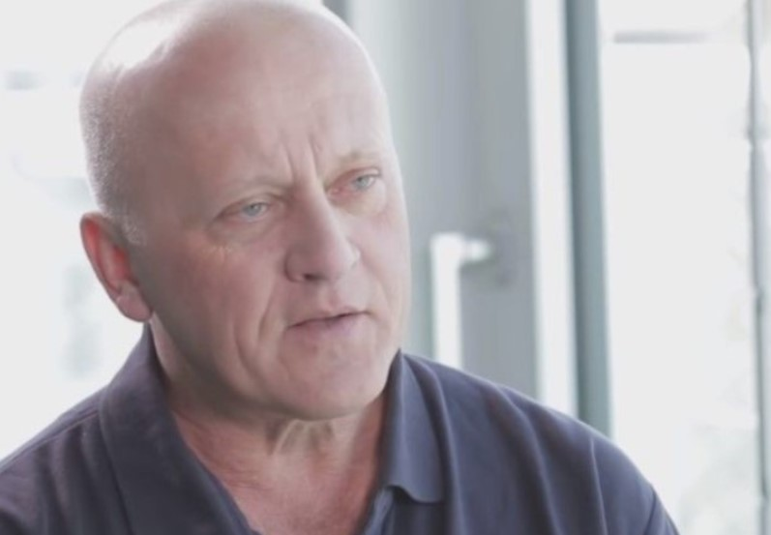
Pokračování petice lékařů, v dubnu 2021 přijaté Petičním výborem parlamentu, a poté ignorované.
Preambule:
Tato výzva je výsledkem konsensu lékařů praktických oborů i zástupců z akademických řad. Je pokračováním petice, která byla přednesena petičnímu výboru parlamentu v dubnu 2021 a poté ignorována.
Jako lékaři, odborníci jiných specializací a občané cítíme povinnost vyjádřit se ke koronavirové krizi, která těžce dopadla na naši zemi. Jsme si plně vědomi vážnosti situace i zdravotních rizik, která s sebou přináší. Mnohem větší ohrožení celkového zdraví obyvatel však vidíme v následcích drastických vládních opatření než v samotné nemoci Covid-19. Po roce a půl je zřejmé, že země s liberálním přístupem (Švédsko) nedopadly hůře než země s restriktivním přístupem (ČR). V poslední době je odstrašujícím příkladem Austrálie, kde neuvěřitelné restrikce mohou vyústit ve společenskou a/nebo zdravotní krizi, pokud nedojde ke změně přístupu australské vlády.
Z medicínského hlediska nevidíme důvod k pokračování restriktivních opatření a důrazně žádáme vládu, aby ukončila pandemický stav a začala respektovat svá vlastní pravidla (tzv. rozvolňovací balíčky), podle nichž jsme již několik týdnů měli žít normálním životem bez omezení. Jako lékaři a odborníci jsme zděšeni především následujícími fakty:
1) Rezignovalo se na základy klinické medicíny. Místo anamnézy, klinického vyšetření a laboratorního nálezu je diagnostikována „nemoc“ na základě jediného výtěru z nosohltanu špatně nastaveným PCR testem. Tato „nemoc“ je zjišťována i u zcela zdravých lidí, kteří jsou neustále nesmyslně a draze plošně testováni, a to včetně dětí.
2) Všichni zdraví lidé jsou na základě presumpce viny považováni za infekční, dokud nedokážou tzv. bezinfekčnost – a to pomocí postupů, které žádnou bezinfekčnost prokázat nemohou. Potvrzení o bezinfekčnosti tak dostanou například očkovaní aniž by byla jejich bezinfekčnost prokázána.
3) Lživě se tvrdí, že imunita po očkování je lepší a delší než imunita po prodělání nemoci. Toto tvrzení popírá publikovaná data i samotné základy imunologie.
4) Jsme svědky porušování Hippokratovy přísahy – je vyvíjen tlak na nedodržování lékařského tajemství, restriktivní opatření jsou zneužívána proti zákonům lidskosti, lékařská etika dostává vážné trhliny a jsou porušována doporučení WHO i dalších autorit včetně verdiktů soudu.
5) Od počátku jsou návrhy na levnou léčbu odmítány bez bližšího zkoumání a čekání na všespásnou vakcínu se po dlouhé měsíce stalo modlou. Politici si zčásti přisvojili kompetence k diagnostice, léčbě a prevenci.
6) Po půl roce je zřejmé, že dobrovolnost vakcíny byla jen další lží. Je vyvíjen nátlak na očkování, i když je již zřejmé, že vakcína není účinná v zabránění přenosu nákazy.
7) Vakcíny jsou experimentální, nemají dosud ukončené třetí fáze klinických studií, za možné budoucí nežádoucí účinky nikdo neručí. Očkování na nádražích a v obchodních centrech, bez sepsání anamnézy, bez pečlivého vyšetření a poučení očkovaného odporuje zásadám lékařské profesionality a etiky.
8) Celá epidemie je prezentována jednostranně, není připouštěna svobodná diskuse, objevuje se cenzura, experti s oponentními názory jsou umlčováni, dehonestováni a označováni za dezinformátory, odmítače či popírače, čímž se slovník oficiální propagandy nápadně přiblížil slovníku totalitní strany z období před rokem 1989.
9) Lidé jsou již rok a půl strašeni neuvěřitelnou mediální masáží, na níž se bohužel podílejí i lékaři a porušují tím jednu z hlavních zásad medicíny – především neškodit. Primum non nocere.
10) Vláda není schopna odpovědět na základní otázku – kdy opatření skončí. Je zřejmé, že ani nulový počet pozitivních testů nepovede k ukončení restrikcí, protože „co kdyby“. Tento postup je natolik arogantní a hloupý, že vzbuzuje podezření, že jde o záměrný plán na okleštění lidských práv a svobod.
Víme, že stejný názor na současné dění v České republice má nejen obrovská skupina lidí, spojených pod standartou Žlutého špendlíku, nebo pod hlavičkou Zdravého fóra, ale ozývá se čím dál více vedoucích pracovníků různých úřadů, podniků, ředitelů škol, učitelů, vědců, zdravotníků. Tito lidé jsou nespokojení se současnou situací a chtějí konečně racionální debatu, a hlavně návrat do normálu. Naléhavě žádáme vládu: zastavte tuto absurdní hru a zrušte opatření podobně jako Velká Británie či Dánsko. Vraťte zpět kompetence lékařům a krajským hygienikům a postupujte stejně jako při epidemii jiné virózy. Protože sezónní respirační choroby s námi zůstanou a musíme se s nimi naučit žít.
Dne 31. srpna 2021
Podepsáni (autor textu a další v abecedním pořadí):
MUDr. Vladimír Čížek, lékař a předseda etické komise
Prof. MUDr. Jiří Beran CSc., lékař, epidemiolog a vakcinolog
MUDr. Martin Čížek, lékař
RNDr. Tomáš Fürst Ph.D., matematik
MUDr. Miroslav Havrda, lékař
MUDr. Jan Hnízdil, lékař, psychosomatik
Doc. RNDr. Arnošt Komárek Ph.D., matematik a biostatistik
RNDr. Zuzana Krátká Ph.D., imunoložka
MUDr. Kateřina Lucká, lékařka
MUDr. Šimon Reich, lékař
MUDr. Hana Zelená Ph.D., lékařka, viroložka

